熔化与凝固
一.教学目的:
1.知道熔化和凝固的含义;
2.知道晶体和非晶体的区别及熔点和凝固点;
3.了解熔化图象和凝固图象的物理意义.
二.教学重点、难点:
1.探究晶体、非晶体的熔化过程，培养学生的观察能力、实验能力、概括能力。
2.指导学生通过对实验的观察、分析、概括，总结出固体熔化时温度的变化规律，并能用图象表示出来。
三.教学过程:
1.上节复习:
概念检查;作业讲解.
2.熔化与凝固
(1)定义:物质从固态变成液态叫做熔化;物质从液态变成固态叫做凝固.
(2)熔点和凝固点:
a.固体分为晶体和非晶体,晶体都有一定的熔点,非晶体没有熔点.
海波、冰、石英、水晶、食盐、明矾、萘、各种金属都是晶体,松香、蜡、沥青都是非晶体.
b.熔点:晶体熔化时的温度.凝固点:晶体凝固时的温度.不同的晶体物质其熔点不同,同一种晶体物质的凝固点跟它的熔点相同.
(3)熔化吸热、凝固放热
a.晶体熔化特性:晶体物质熔化过程吸热,温度保持(熔点)不变.
b.晶体物质熔化的条件:温度达到熔点;不断从外界吸热.
c.非晶体熔化特性:非晶体物质熔化过程吸热,温度逐渐升高.
d.晶体凝固特性:晶体物质凝固过程放热,温度保持(凝固点)不变.
e.晶体物质凝固的条件:温度达到凝固点;不断向外界放热.
f.非晶体凝固特性:非晶体物质凝固过程放热,温度逐渐降低.
g.温度等于熔点(或凝固点)的晶体物质的状态具有多样性:可能是固态,也可能是固液共存态,还可能是液态.
(4)熔化、凝固图象:
a.晶体的熔化、凝固图象
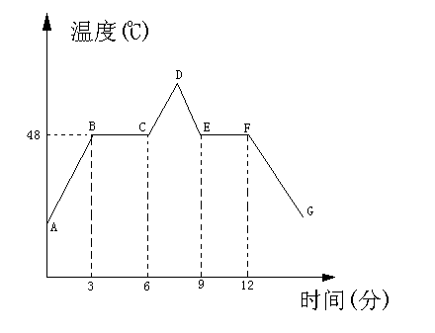 以海波为例
- D表示海波熔
化图象:
AB段表示吸热,温
度上升,处于固态;
BC段表示熔化过
程,吸热,温度保持
不变,处于固液共存
态,时间是3min,熔点
是48⁰C;
CD段表示吸热,温
度上升,处于液态.
D—G表示海波凝固
图象:
DE段表示放热,温度下降,处于液态;
EF段表示放热,温度保持不变,处于固液共存态;
FG段表示放热,温度下降,处于固态.
b.非晶体的熔化、凝固图象
以松香为例
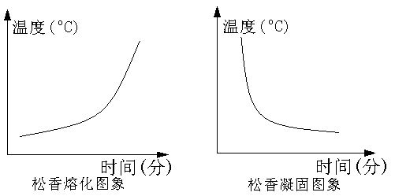

非晶体熔化和凝固时,没有固定的温度.
3.课堂练习:
(1)把冰水混合物拿到室内，若室内温度为0℃，则冰____熔化，水____凝固(填“能”或“不能”)；若室内温度高于0℃，则出现的现象是________；若室内温度低于0℃，则出现的现象是________。
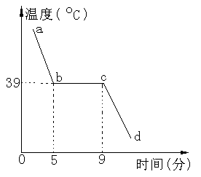(2)下雪不冷化雪冷。为什么？
(3)如图是某晶体放热凝固的图象，该物质
的凝固点是_____，凝固时间为_____分钟，
曲线bc段表示该物质处于______状态。
(4)讨论我国北方地区冬天测气温为什么用酒
精温度计而不用水银温度计？

四.布置作业
一份练习

